单位名称 | 禹城市红日机械制造有限公司
单位地址 | 山东省德州市禹城市国家高新技术产业开发区振兴大道中段路西（宝乐多生物科技有限公司办公室楼105室）
企业联系人 | 马永师 | 陪同人 | 马永师
现场调查人员 | 王克利 | 资格证书号 | 鲁P20220051
现场调查人员 | 曹硕 | 资格证书号 | 鲁P20230060
现场检测人员 | 王克利 | 资格证书号 | 鲁P20220051
现场检测人员 | 曹硕 | 资格证书号 | 鲁P20230060
现场检测时间 | 2025.03.29
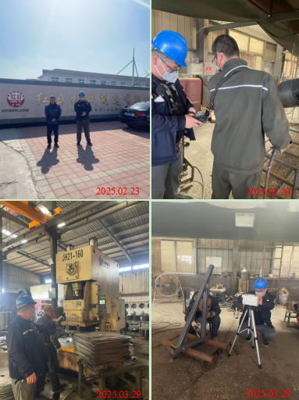
现场服务影像：

